Offision 4.6.0-21100
全新地圖編輯器與賓客預約登場：以 3D 建立工作場所，再透過專屬預約頁面，讓賓客自行選擇房間與時間。
2026-10-06 · https://offision.com/help/zh-hant/release-notes/4.6.0-21100/

全新地圖編輯器：讓工作場所清晰呈現
實用的樓層地圖能讓大家在選擇工作或會議地點前，先了解辦公室的佈局。啟用樓層地圖並配置授權後，全新地圖編輯器 Map 2.0 可讓你直接在 3D 場景建立及編輯牆壁、門、房間與傢俱。你亦可從上方檢查同一份圖面，更容易看清房間與周邊空間的關係，並隨工作場所變動維持容易辨認的地圖。
建立新辦公室時，你可從空白場景或行業範例開始，再調整成實際樓層。已有圖片或 PDF 平面圖時，帳戶尚有 AI 地圖額度即可透過 AI 繪圖產生初步場景，減少逐一放置圖形的工作。使用前先核對建議比例、門及房間邊界，再將圖面連結至預約模組中已管理的房間與座位。
現有 Classic 地圖亦可透過從 Classic 匯入作為起點，原圖面仍會保留。在地圖選擇大樓與樓層，切換前先檢查帳戶的地圖顯示選擇：這會影響整個帳戶顯示的地圖類型，尚無 Map 2.0 場景的樓層則繼續使用 Classic。
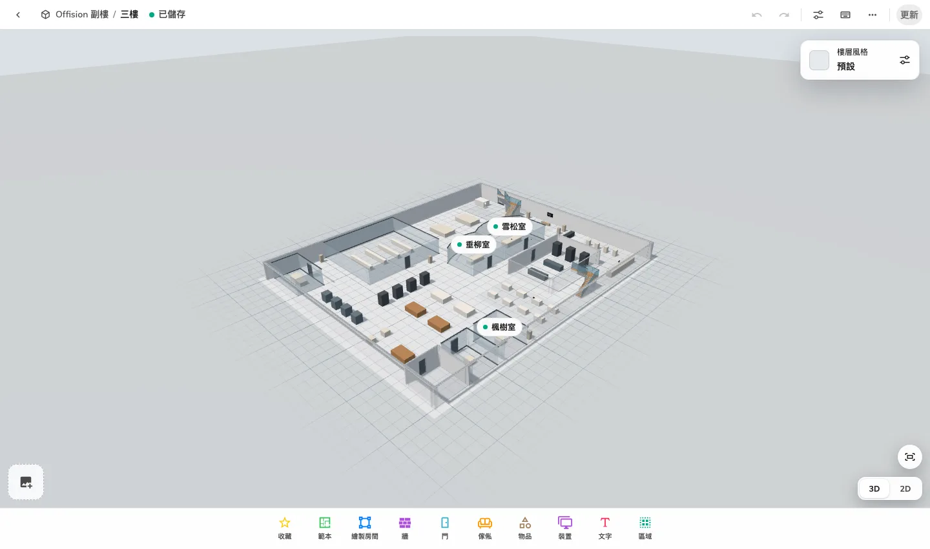
全新地圖編輯器：讓工作場所清晰呈現
Where in Offision: admin app → map/floor-plan (地圖)

毋須逐張放置椅子，也能完成房間佈置
會議室看起來像實際會議室、座位區能清楚呈現大家如何坐在一起，樓層圖便更有參考價值。啟用 Map 2.0 後，房間範本提供已佈置的配置，讓你放入場景再調整。範本的尺寸與座位數亦有助你在放置前選擇合適起點。
例如，你可先放入會議桌與椅子的配置，再調整每個物件的尺寸和位置，配合實際董事會議室。團隊更改空間時，可選取傢俱調整外觀，或更換相容款式。這讓你在座位搬動、會議區擴充或傢俱更換後，仍可維持容易辨認的佈局。
從編輯器工具列開啟範本，確認配置，再調整放置後的物件。範本建立的是圖面；仍須透過指派將房間及座位連結至既有預約資源，讓大家看到的空間與實際預約對象一致。
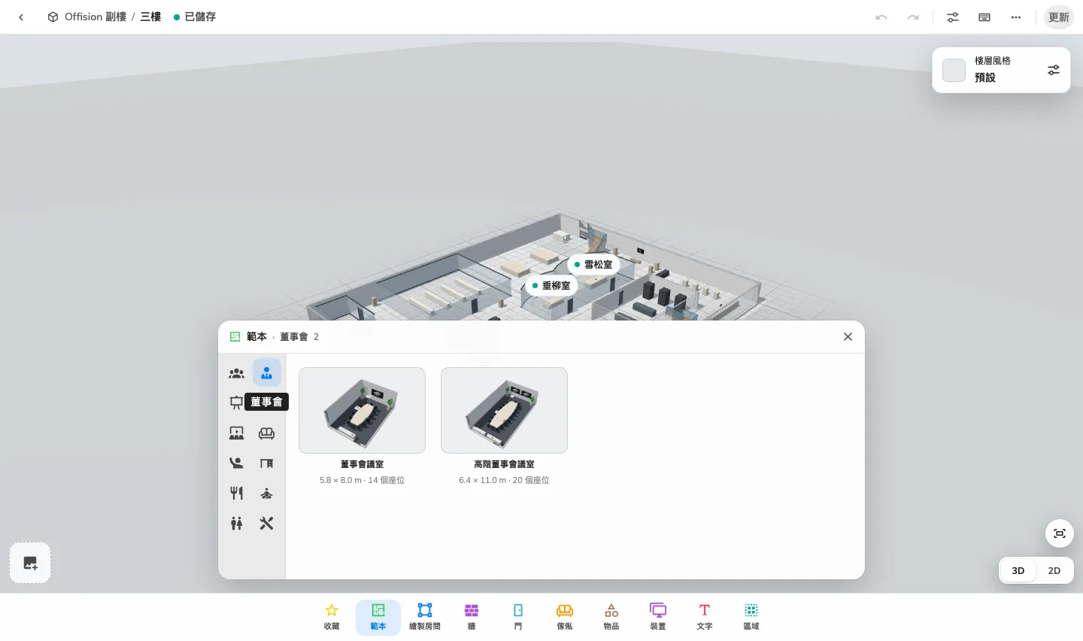
毋須逐張放置椅子，也能完成房間佈置
Where in Offision: admin app → map/floor-plan (地圖)

將樓層圖連結至真正可預約的空間
圖面上的房間或座位能識別正確資源後，地圖才可有效協助預約。啟用 Map 2.0 後，指派可將相容的房間、座位、設備及停車物件連結至預約模組已管理的資源。你可維持樓層外觀，同時讓每個物件對應實際預約對象。
多座位共用桌組可逐席指派不同座位資源，讓同事了解正在選擇哪個位置。停車格網格亦可為每格連結不同車位資源，並以列數、車格尺寸與標記描述停車區。大家便可配合佈局尋找特定座位或車位，而非只憑名稱判斷。
選取物件，按需要指定座位或車格，再開啟指派搜尋相容資源。選擇前先檢查此樓層、其他樓層及沒有位置的分類：取用其他樓層資源會移動其位置，已有指派亦會轉移至所選物件。取消指派只移除地圖連結，預約資源仍會保留。
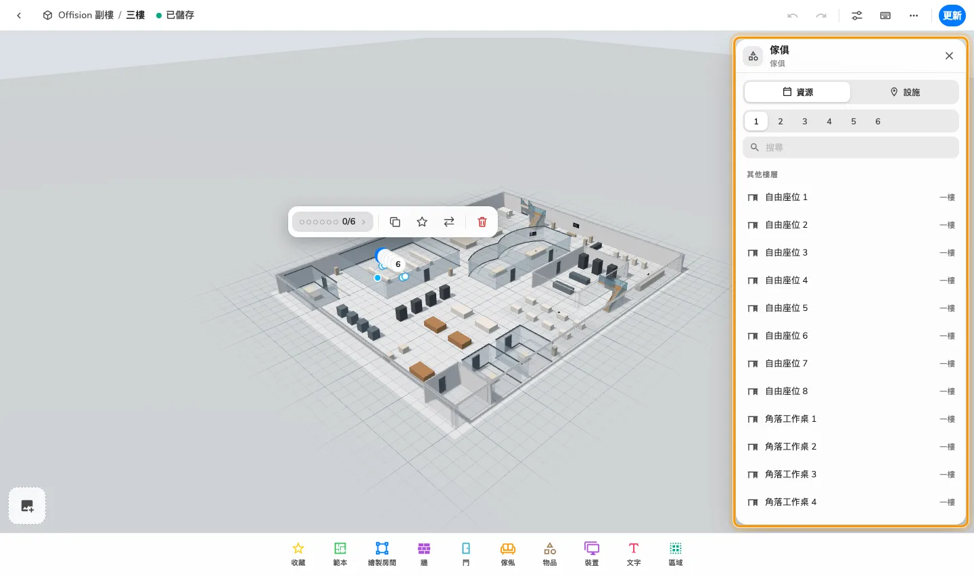
將樓層圖連結至真正可預約的空間
Where in Offision: admin app → map/floor-plan (地圖)

先檢查辦公室變更，再更新公開地圖
辦公室變更往往要多次編輯才能完成。已發佈的 Map 2.0 樓層會將工作儲存為草稿，而更新可讓你比較目前公開地圖與新圖面，再決定發佈。這提供清楚的檢查時點，讓你在取代大家正在使用的地圖前，先核對佈局及指派。
團隊搬動座位或更改會議區時，可一併調整物件、檢查資源連結，以及查看門與可通行空間。待顯示已儲存後開啟更新，比較兩個版本；關閉檢查視窗仍可繼續編輯草稿。首次從 Classic 轉換時，大家會在第一次更新成功前繼續看到 Classic，讓你有時間檢查匯入場景。
轉換後原有 Classic 圖面仍會保留，兩份圖面須分別維護。從未發佈的 Map 2.0 樓層在啟用新地圖顯示時可能已顯示草稿，因此用作內部檢查前，請先確認發佈狀態。
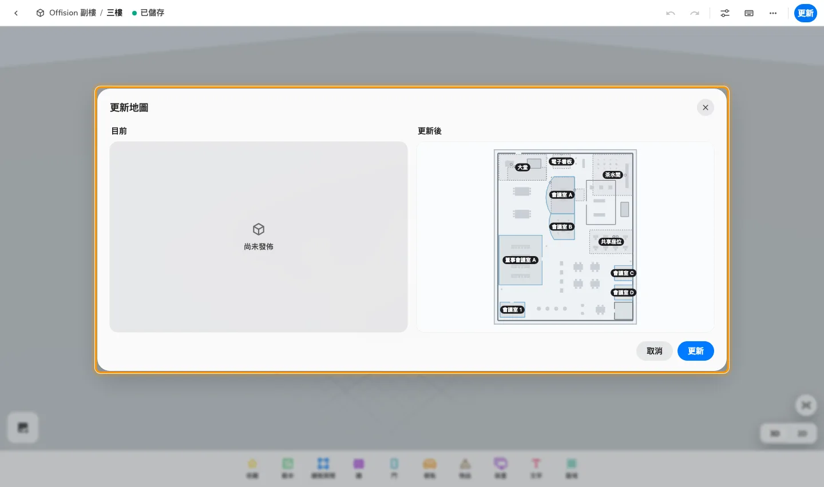
先檢查辦公室變更，再更新公開地圖
Where in Offision: admin app → map/floor-plan (地圖)

讓樓層容易辨認，也容易閱讀
大家會透過佈局、傢俱與材質辨認工作場所，而不只是房間名稱。啟用 Map 2.0 後，地板風格、物件外觀及顯示控制可讓你調整工作場所的呈現方式。你可用 3D 檢查空間，再以俯視角度比較樓層上的位置。
例如，設定一致的整體地板風格、調整會議區傢俱，再檢查房間與座位標籤是否容易閱讀。容易辨認的圖面可成為尋找空間的共同參考，幫助同事把預約選擇連結至熟悉的地方。外觀設定描述圖面，資源指派則識別實際預約的房間或座位。
開啟地板風格選擇整個樓層的材質與顏色，或從編輯器頂部開啟顯示調整呈現，再選取物件設定外觀與精確尺寸。同時查看整個樓層及大家需要識別的空間，準備好後再檢查及更新已發佈地圖。
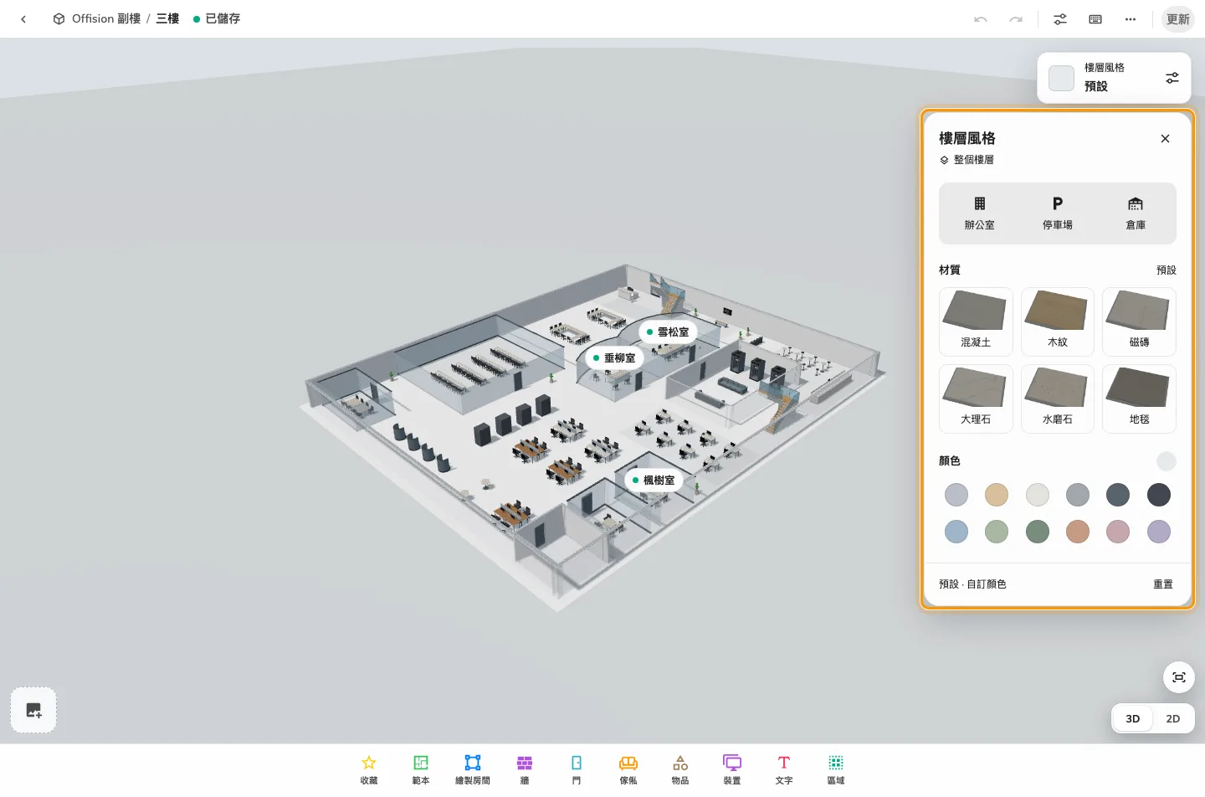
讓樓層容易辨認，也容易閱讀
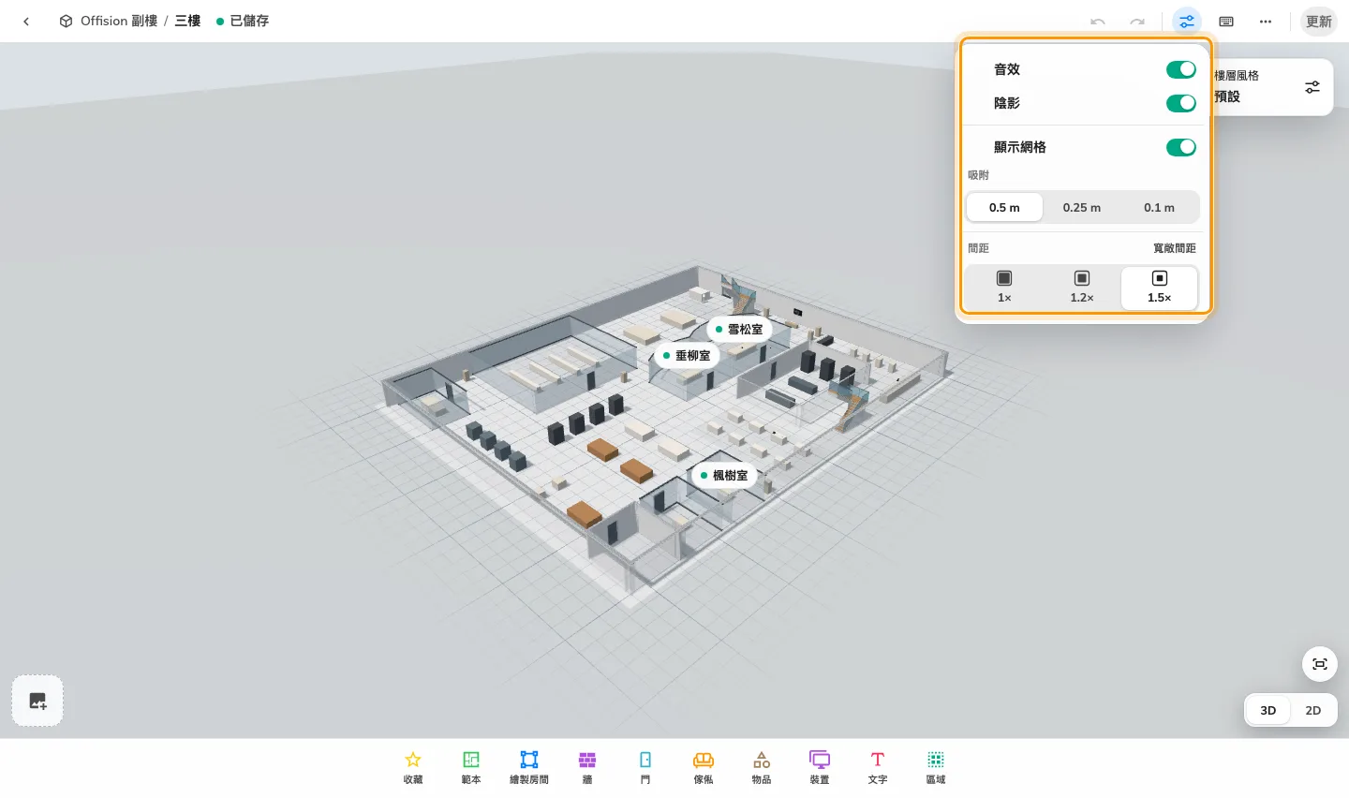
讓樓層容易辨認，也容易閱讀
Where in Offision: admin app → map/floor-plan (地圖)

保存並重用已完成的地圖工作
實用佈局可成為另一樓層的起點，圖面檔案亦讓你在重大變更前保留副本。啟用 Map 2.0 後，檔案選單可將畫面上的圖面及可取得圖片匯出為 .ofp2，並在取代目的地草稿前檢查匯入地圖。你可明確確認目的地，同時重用已完成的繪圖工作。
例如，把會議區佈局匯出後，在另一辦公室的指定樓層匯入，再調整形狀。匯出不包含資源指派，因此匯入後須連結目的地的房間、座位及其他資源，讓同一圖面配合該位置真正使用的資源。取代日後可能需要的草稿前，請先另外保存匯出副本。
選擇檔案的匯出地圖保存目前圖面，或匯入地圖檢查檔案並確認取代。請核對缺少圖片警告、匯入物件及指派，再在需要更改公開樓層時使用更新。
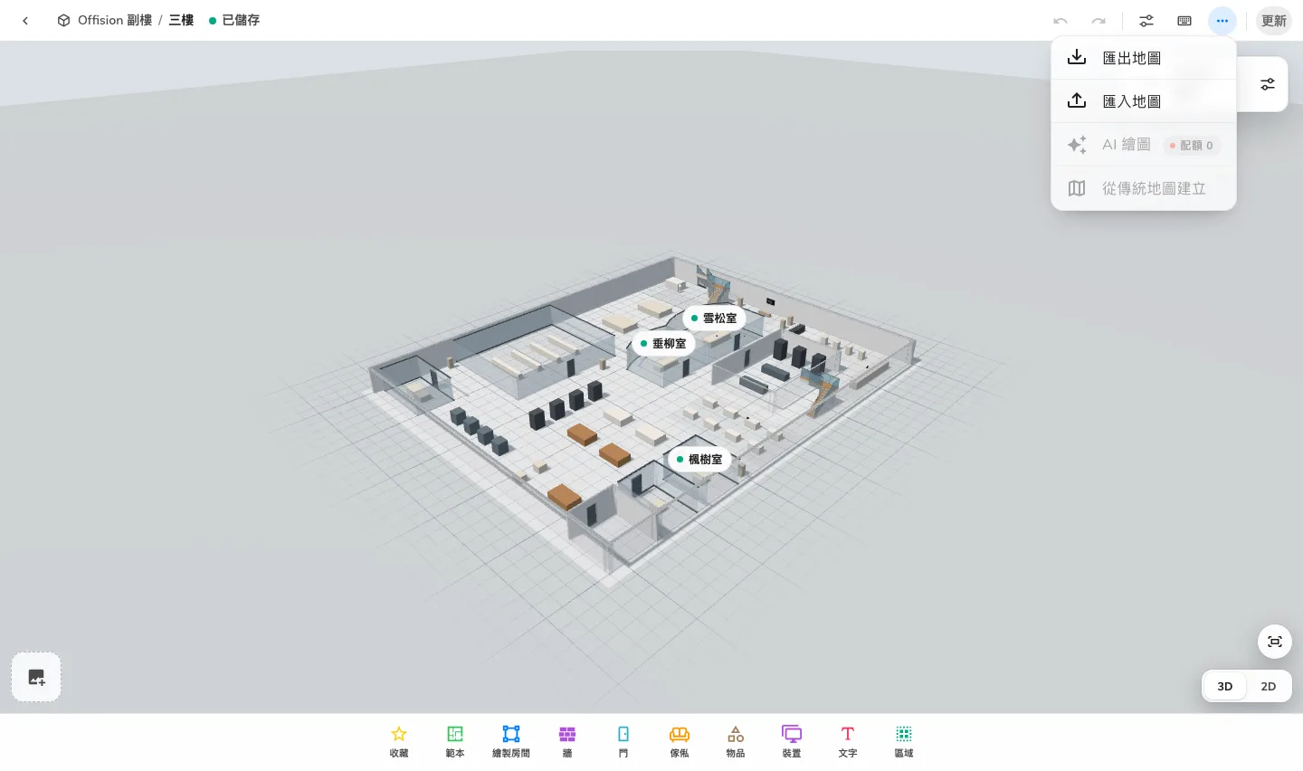
保存並重用已完成的地圖工作
Where in Offision: admin app → map/floor-plan (地圖)

賓客預約：讓機構外的人自行預約房間
為客戶、到訪團隊或培訓小組安排房間，以前往往要透過訊息確認空檔，再把申請抄入日曆。啟用賓客預約並為提供的房間配置賓客預約授權後，賓客可自行選擇可用房間與時間、填寫所需資料，毋須 Offision 帳戶即可提交。提交會進入你的預約流程，建立預約或審批申請，讓職員與賓客以同一預約編號確認安排。
你可按實際提供的服務建立頁面，例如客戶會議、培訓房間或場地租用。選擇向該對象提供的房間、設定開放時間與提前通知，再決定先選房間或先選時間。不同頁面可展示不同房間組合及預約體驗，職員仍在預約日曆管理提交後的預約。
頁面編輯器會並排顯示設定與桌面或手機預覽，讓你將房間、時間、資料、確認、完成及電郵設計成完整流程。套用標誌、主題與語言後，儲存並發佈，再以未登入狀態檢查整個流程。房間審批政策會決定賓客收到已確認預約，還是待審批申請。
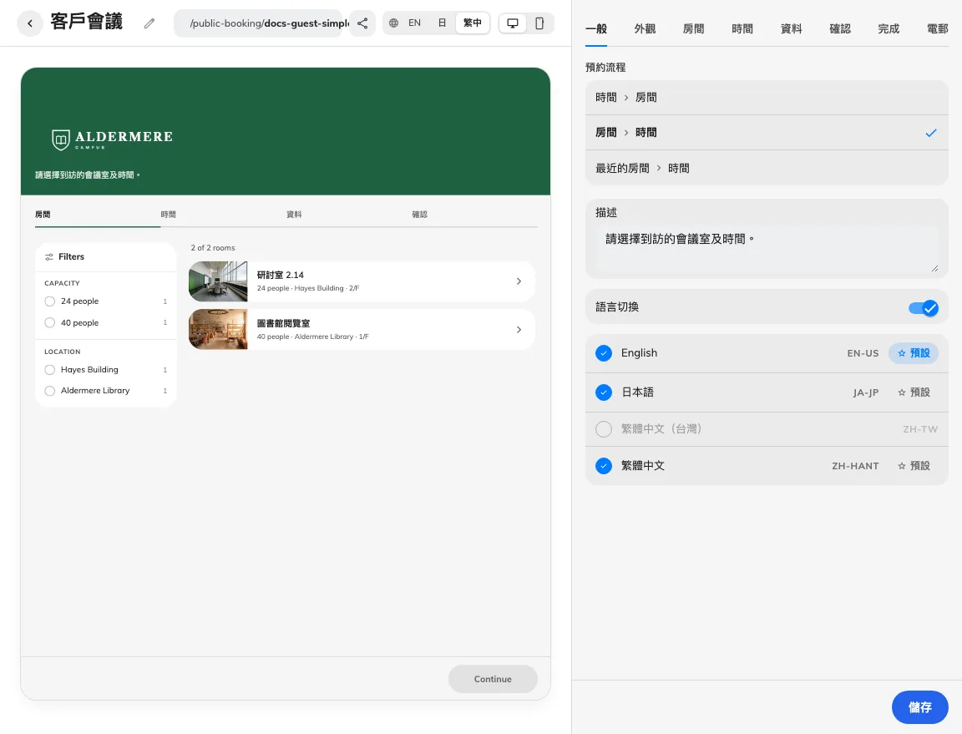
賓客預約：讓機構外的人自行預約房間
Where in Offision: admin app → public-booking/overview (概覽)

讓時間選擇配合你的服務
短時間會面、半日工作坊與整日場地租用，都應讓賓客容易理解，而毋須自行計算需要多久。啟用賓客預約後，每個頁面可提供固定長度時段、自訂命名時段或整日預約。你可展示服務實際採用的單位，讓預約流程配合職員準備空間的方式。
例如，客戶會議頁面可提供一小時時段，培訓頁面則提供上午及下午時段。分開的預約可啟用多個時段，連續使用期間則可啟用時間範圍；跨越關閉日須另外允許。這讓不同用途使用合適選擇，同時在賓客確認資料中清楚顯示實際開始、結束及費用。
在時間頁面設定開放星期、時間、提前通知及可預約期間，再按需要設定頁面假期與國家假期同步。國家假期每日同步，手動日期亦會保留，用於個別關閉日；請在已儲存的賓客日曆確認提供時間符合預期。
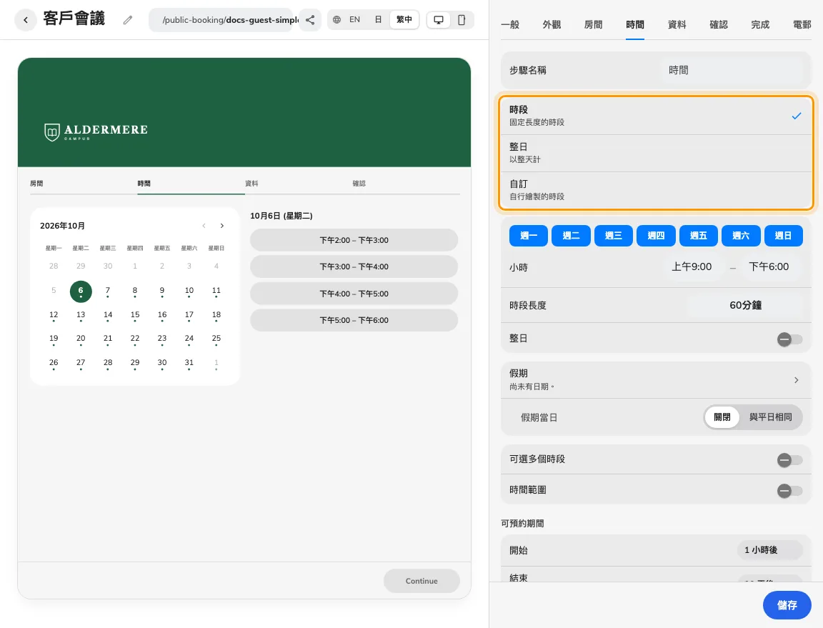
讓時間選擇配合你的服務
Where in Offision: admin app → public-booking/overview (概覽)

收集所需答案，毋須重填整份表單
職員準備房間所需的資料，往往與聯絡賓客所需的資料不同。啟用賓客預約後，資料頁面可讓你選擇及排列聯絡欄位與預約表單欄位，並在支援的項目設定隱藏、選填、必填或唯讀。表單便可集中收集真正有助安排到訪的資訊。
多場工作坊可共用主辦人的姓名及電郵，同時為每次預約填寫不同主題、預計人數或備註。啟用每筆預約可使用不同資料，再選擇可分別填寫的可編輯欄位，賓客便可選擇全部相同或逐筆輸入。職員可收到每筆預約的相關答案，賓客亦毋須為每個時段重填聯絡資料。
姓名、電郵、電話及公司仍共用，每筆預約的必填項目亦仍須完成。需要驗證信箱時可在確認頁面啟用電郵驗證；使用驗證碼防護前，須先設定模組金鑰。已知資料的受邀賓客亦可透過支援的預填欄位減少輸入。
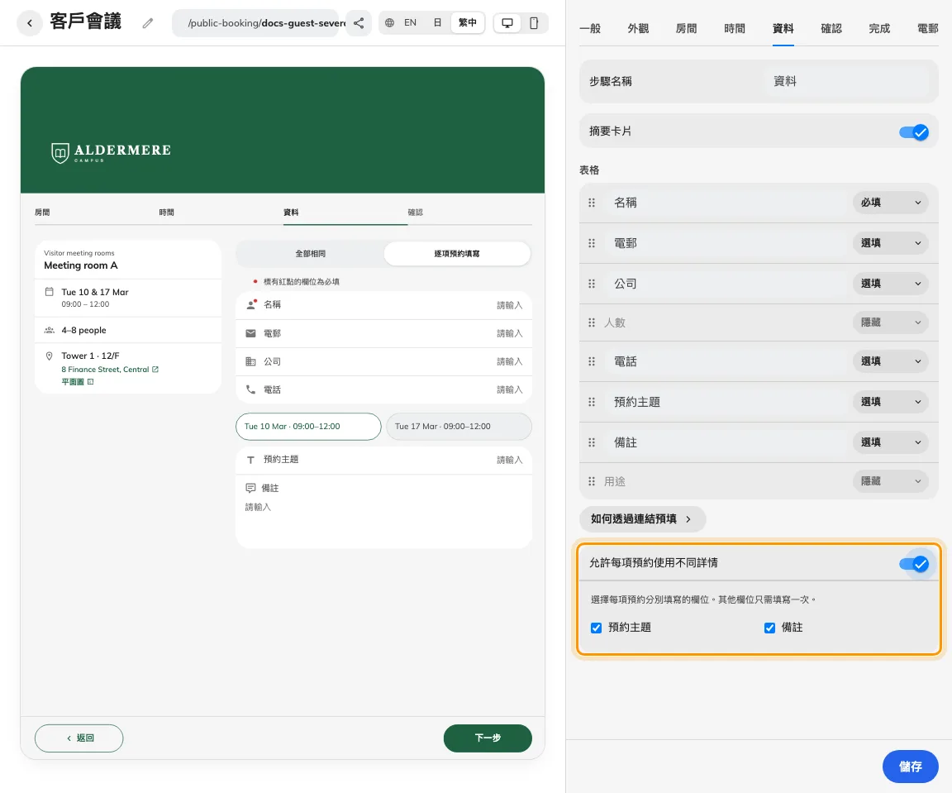
收集所需答案，毋須重填整份表單
Where in Offision: admin app → public-booking/overview (概覽)

提交前讓賓客清楚了解費用
選擇房間的賓客需要同時了解費用與可用時間。賓客預約頁面設定收費後，確認資料會在提交前顯示房間費用，以及固定金額或百分比按金。須由職員確認的金額可標示為待報價，讓賓客在提交前清楚知道哪些費用已確定。
場地可為培訓房間及會議室配置不同收費方案，或為預約空間設定按金。賓客可在所選房間與期間旁查看明細，職員審批時亦可討論同一組金額。在確認頁面設定付款指示及證明上傳後，亦可引導下一步手續。
先設定提供房間的幣別與收費方案，再檢查單筆預約及頁面允許的多筆組合。顯示按金是計算金額，上傳證明則提供職員核對資料；實際付款仍須另外確認。請讓審批及付款文字符合真實預約狀態。
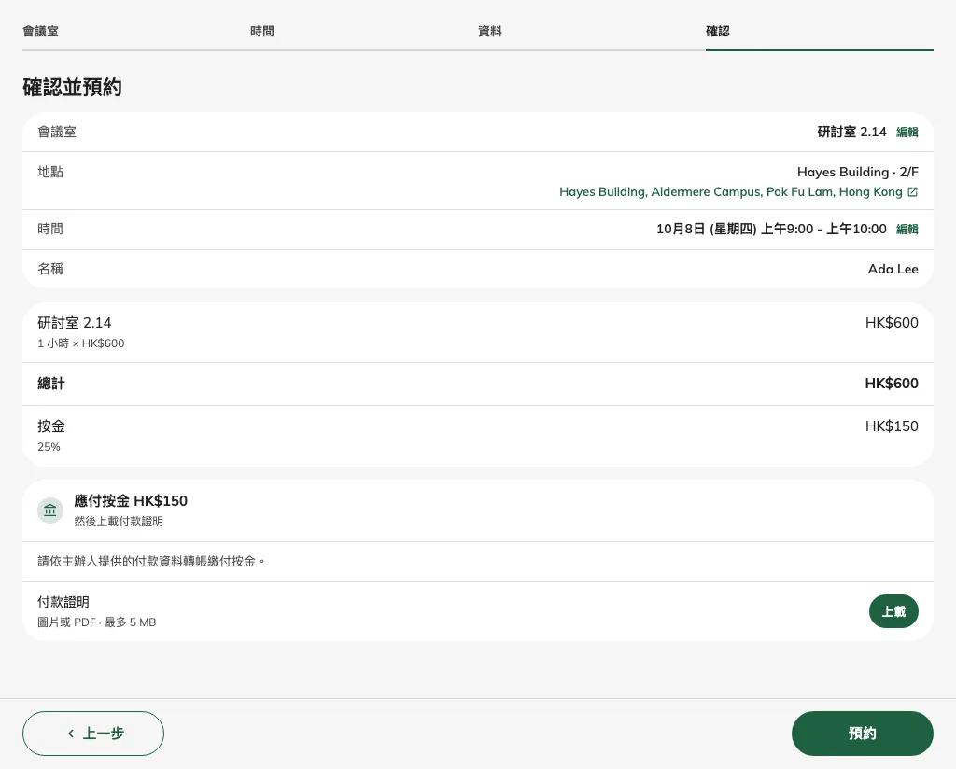
提交前讓賓客清楚了解費用
Where in Offision: admin app → public-booking/overview (概覽)

預約前先清楚傳達使用條件
賓客在確認預約時看到房間使用條件，更容易按要求準備。賓客預約頁面啟用條款後，可在預約資料旁顯示輸入文字或 PDF，亦可讓賓客在對話框開啟閱讀。把必須同意納入提交條件，有助職員與賓客先建立共同預期。
例如，培訓場地可說明到達時間、允許使用的設備，以及離開時應保持的房間狀態。把使用條款集中展示，再以獨立確認事項處理其他承諾，例如確認已閱讀額外文件。每項確認可各自附上內容及設定必須接受，毋須用一個勾選概括所有不同指示。
在確認的條款頁面選擇顯示方式，並為每種已啟用語言填寫同意文字。按需要要求讀至文末，再於發佈頁面測試必須同意項目未完成及已完成的情況。上傳 PDF 會保留原有語言，請準備適合對象的文件。
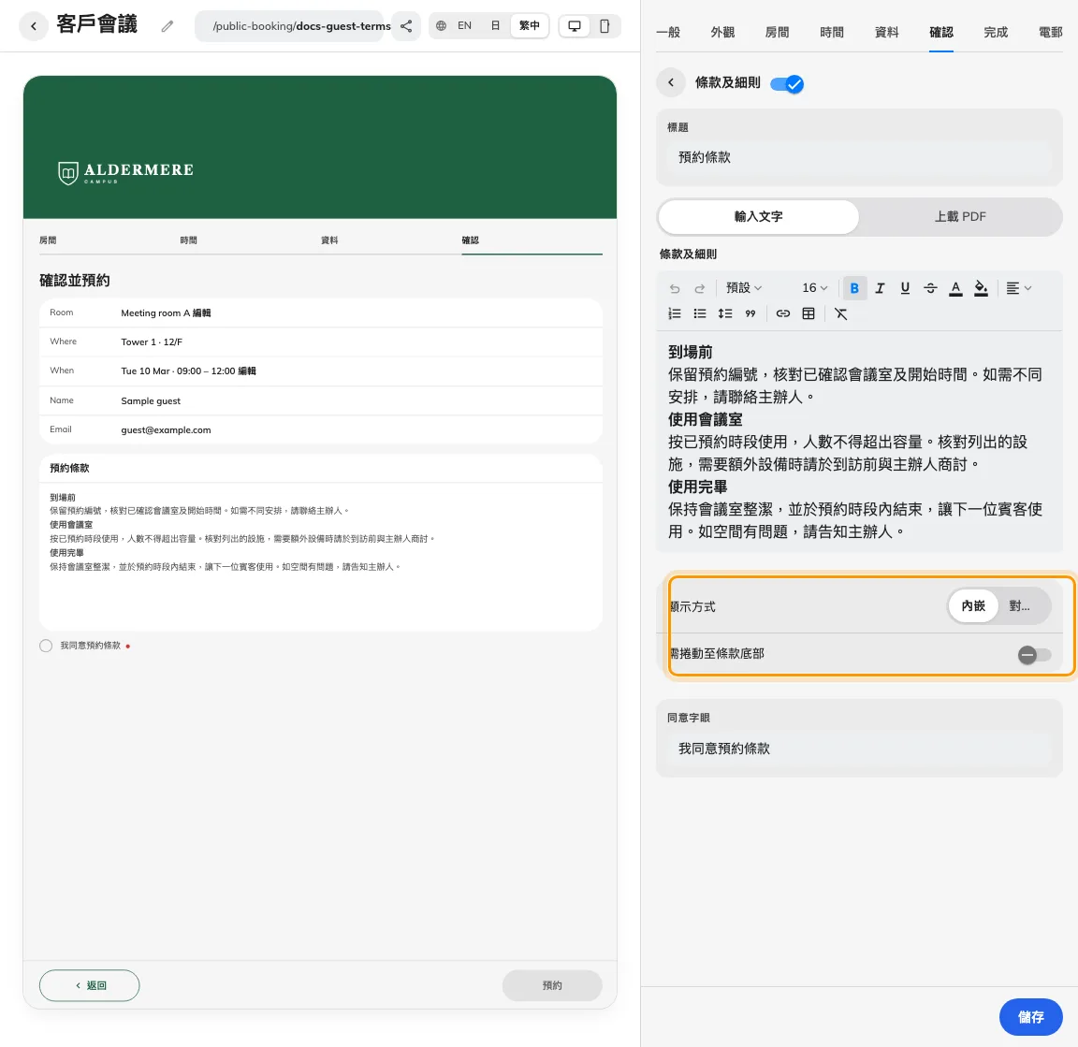
預約前先清楚傳達使用條件
Where in Offision: admin app → public-booking/overview (概覽)

把預約連結放進網站與邀請流程
賓客收到邀請時，應能辨認你的機構，並進入正確服務。啟用賓客預約後，你可公開頁面直接連結，或依嵌入政策將頁面放入允許的網站。標誌、頁面名稱、主題與已啟用語言，有助預約流程配合你提供的服務。
客戶會議邀請可連結至相關房間頁面；場地預約亦可嵌入自家網站，讓瀏覽服務的人直接開始。主辦人已知的資料可透過支援的連結欄位預填，並按設定使用唯讀欄位。你可上傳分享圖片作為連結預覽，或讓 Offision 依頁面標誌、名稱與主題自動產生品牌圖片。
在分享與嵌入檢查網址、允許網站及預填鍵，再儲存頁面。請以未登入狀態檢查公開連結，並在實際網站及手機測試嵌入；分享服務可能保留舊圖片，因此也須查看實際傳送平台的預覽。自動分享圖片中的日曆屬裝飾。
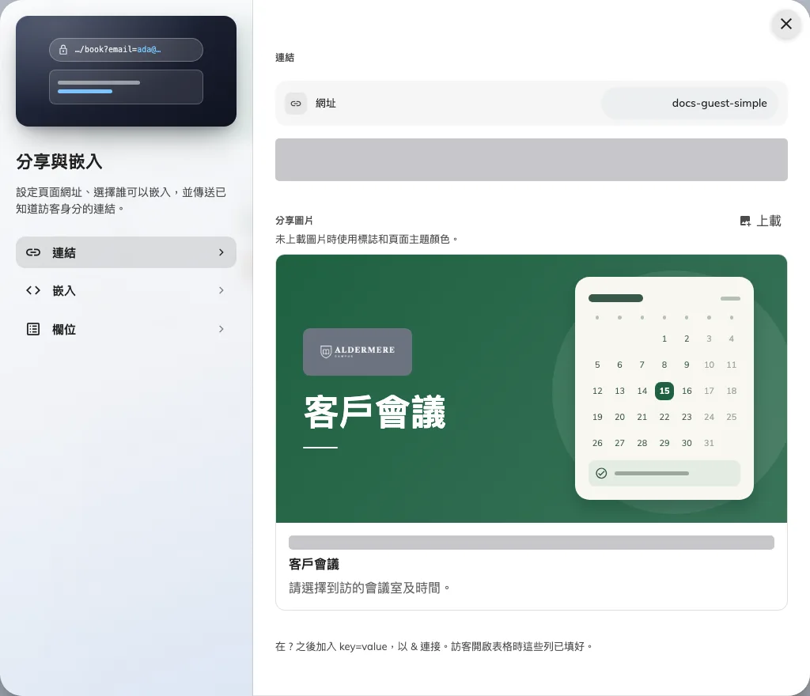
把預約連結放進網站與邀請流程
Where in Offision: admin app → public-booking/overview (概覽)

賓客自行預約，職員仍掌握審批
賓客自行提交申請時，職員仍可檢查房間所需安排。賓客預約頁面的房間要求審批後，提交會連同房間、期間與賓客資料進入預約審批。職員可先核對資訊，判斷空間與安排是否適合，再確認預約。
例如，場地可能要先確認培訓小組要求，或核對付款證明才接受預約。一般待審批在決定前仍讓時段可用，封鎖時間的待審批則保留時段；請按是否需要在審批期間保留容量選擇房間政策。職員可批准或拒絕申請，賓客亦會看到實際狀態，毋須從自訂感謝文字猜測結果。
需要後續通知時，請啟用適當的結果電郵並收集賓客地址。啟用允許管理後，私人電郵連結可讓賓客查看目前預約狀態，並在允許取消時取消；完成頁面的再次預約則保留聯絡資料，開始新的申請。
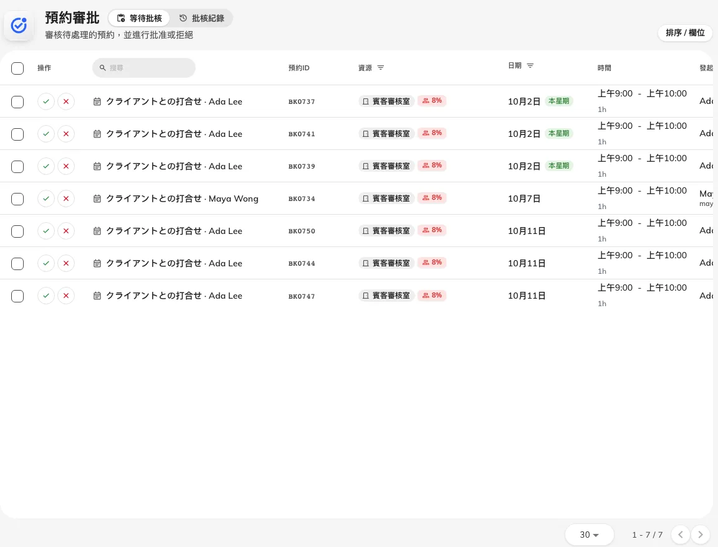
賓客自行預約，職員仍掌握審批
Where in Offision: admin app → booking/approval (預約審批)

讓大家選擇適合人數的房間
只有最多人數，未必足以判斷房間適合小型會議還是大型工作坊。啟用預約並配置房間授權後，你可加入最少至最多人數範圍，以及以平方米或平方呎表示的可選面積。房間便能同時說明預期適合的組別人數與空間大小。
例如，將會議室描述為適合 4 至 10 人並加入面積，同事或賓客便可在選擇前與其他房間比較。容量建議與賓客篩選會考慮人數範圍，協助縮小至適合團隊的選擇。場地提供多間名稱相似、大小不同的房間時，這些資料尤其有用。
在房間基本頁面設定容量與面積，再檢查機構使用的房間詳情及預約畫面。建議用於協助選擇；是否拒絕超出預期容量的預約，仍依適用預約政策決定。
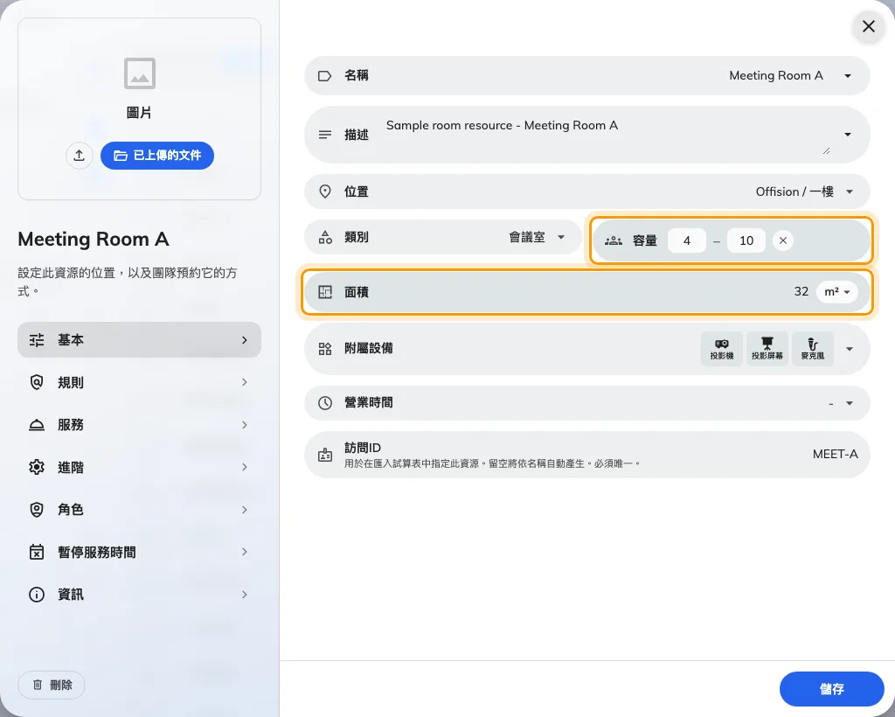
讓大家選擇適合人數的房間
Where in Offision: admin app → booking/room (標準房間)

在工作場所內收集團隊意見
團隊決策的問題與答案集中在一起，便更容易安排。啟用公告並配置授權後，廣播的投票頁面可建立投票或問卷，讓合資格同事在首頁回答。每人一份回覆讓你有明確的答案集合可供檢查，並可選擇對象、匿名設定及截止日期。
團隊活動等單一決定可使用投票；需要多項答案、意見或職場服務評分時則可使用問卷。結果頁會呈現已提交回覆，投票亦可按設定向已回覆者顯示彙總結果。負責決策的人便有固定位置查閱意見，毋須收集分散回覆。
第一份答案提交後，問題、選項與匿名設定會鎖定，因此請先核對。其後仍可管理對象與截止日期，關閉投票或重新開放予尚未回答的合資格同事；重開後仍限每人一份回覆，已過期的截止日期亦須更改才能接受新答案。
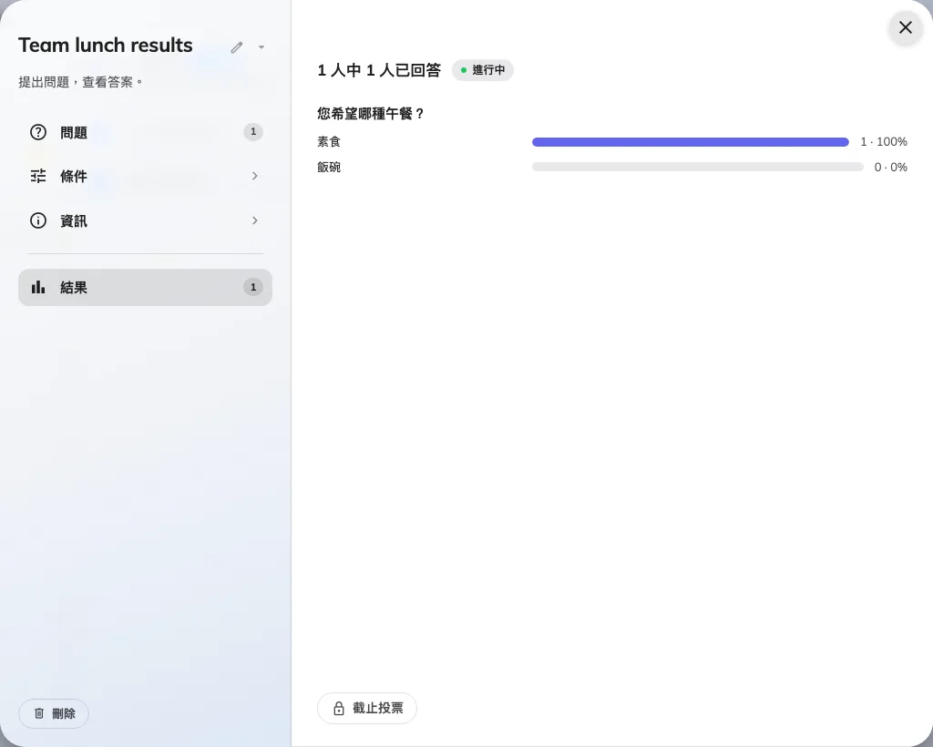
在工作場所內收集團隊意見
Where in Offision: admin app → broadcast/poll (投票)

讓支援人員清楚追查寄送情況
同事或賓客找不到通知時，職員需要清楚知道寄送時發生了甚麼。可存取電郵歷史的管理員可搜尋收件者，並依狀態、範本及期間縮小記錄範圍。電郵詳情會顯示收件者、主旨與寄送時間，協助識別正在追查的通知。
已交予伺服器的記錄提示下一步查看郵件服務；拒絕記錄提供失敗原因；暫停記錄則解釋 Offision 為何停止寄送。這些區分有助支援人員決定下一個檢查位置，而非反覆觸發同一動作。歷史仍隱藏內文、邀請連結與登入驗證碼，讓操作調查集中於寄送資訊。
開啟系統設定的設定、電郵、電郵歷史，將收件者、主旨與記錄時間和問題比對。伺服器接受代表交付記錄，送達或垃圾郵件處理須在郵件服務核對；Outlook 與 Google Workspace 個人日曆寄出的電郵不在此歷史內。
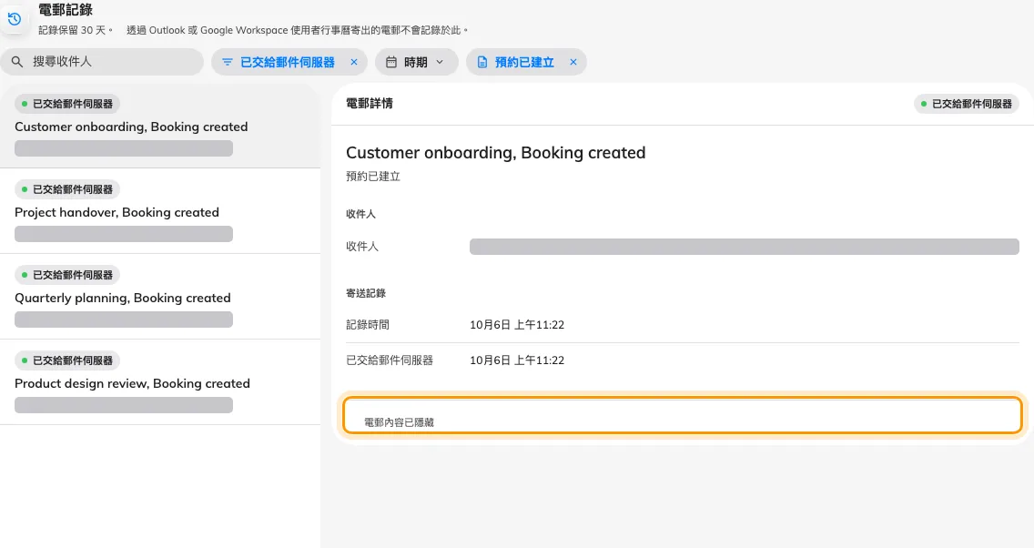
讓支援人員清楚追查寄送情況
Where in Offision: admin app → system-account/email-history (電郵記錄)

變更內容

地圖編輯器
- 啟用樓層地圖並配置授權後，你可在 Map 2.0 直接以 3D 建立及編輯樓層，放置牆壁、房間、門與傢俱。
- 啟用 Map 2.0 後，你可從房間範本或行業範例開始；帳戶尚有 AI 地圖額度時，也可用 AI 繪圖讀取圖片或 PDF。
- 啟用 Map 2.0 後，選取物件並開啟指派，即可連結房間、座位、設備或車位資源；多座位桌組與停車格網格可逐一指派座位或車格。
- 啟用 Map 2.0 後，你可在編輯器設定停車列、車格尺寸與標記，毋須逐格繪製。
- 啟用 Map 2.0 後，你可調整地板風格、預覽方式及物件尺寸，並在確認既有資源連結後更換相容的傢俱。
- 已發佈的 Map 2.0 樓層會將編輯儲存為草稿，再透過更新比較目前版本與新版本；從未發佈的樓層在啟用新地圖顯示時，可能已顯示草稿。
- 樓層已有 Classic 圖面時，你可從 Classic 匯入含原有指派的 Map 2.0 草稿，再進行檢查；Classic 仍會保留，兩份圖面在轉換後不會同步。
- 啟用 Map 2.0 後，你可從檔案選單匯出 .ofp2 圖面，或確認取代後匯入；匯出不含資源指派，須在目的地重新連結。

賓客預約
- 啟用賓客預約並為提供的房間配置賓客預約授權後，賓客毋須 Offision 帳戶，即可在已發佈頁面選擇房間與時間、填寫資料及提交。
- 啟用賓客預約後，頁面編輯器會並排顯示設定與桌面或手機預覽，讓你設計房間、時間、資料、確認、完成及電郵流程。
- 啟用賓客預約後，每個頁面可選擇先選房間、先選時間或優先最近房間；只提供該頁面已選取且具有有效賓客預約授權的房間。
- 啟用賓客預約後，你可提供固定長度時段、自訂命名時段或整日預約；多個時段與連續時間範圍須在時間頁面分別啟用。
- 啟用賓客預約後，每個頁面可設定開放星期、時間與假期；設定國家假期同步後會每日更新，手動加入的日期仍保留在頁面清單。
- 啟用賓客預約後，你可選擇聯絡資料及預約表單欄位的顯示與必填要求；啟用每筆預約可使用不同資料後，多筆預約只重複你選取的可編輯欄位，聯絡資料仍共用。
- 賓客預約頁面設定收費後，賓客可在提交前查看房間價格、固定金額或百分比按金，以及待報價項目；付款指示與證明上傳須另於確認頁面設定。
- 賓客預約頁面啟用條款後，可在頁面內或對話框顯示文字或 PDF，並要求提交前同意；其他確認事項可各自設定是否必須接受。
- 啟用賓客預約後，你可設定標誌、橫幅、主題及語言，上傳分享圖片或使用自動產生的品牌圖片，再分享直接連結或依頁面政策允許的嵌入方式。
- 賓客申請依房間審批政策處理：一般待審批不佔用時間，封鎖時間的待審批則保留時段；啟用相關電郵選項且賓客提供地址後，才會提供結果電郵及管理連結。
- 提交賓客預約後，再次預約會保留聯絡資料，並重設房間、時間、答案及驗證，以建立新的申請。
- 賓客預約頁面提供室內樓層圖時，目前使用 Classic 地圖；組合房間亦可顯示其成員房間中已有的位置。

預約
- 房間容量以前只有一個數字。啟用預約並配置房間授權後，你可設定最少至最多人數範圍，以及以 m² 或 ft² 表示的可選面積。
- 房間設定容量後，建議與賓客篩選會考慮人數範圍；建議用於協助選房，是否拒絕預約仍依適用政策決定。

廣播
- 啟用公告並配置授權後，你可在廣播的投票頁面建立投票或問卷，在首頁收集每人一份回覆，並選擇對象、匿名設定及截止日期。

服務
- 啟用服務並配置授權後，你可為預約服務或使用中服務加入照片，讓選購時更易辨認。
- 使用中服務啟用每日最後下單時間後，會在指定時間停止接受新申請；截止時間採用房間時區，並與服務時間一同適用。

考勤
- 工作時間表啟用座位預約規則後，認領、簽出或結束座位預約可依相應的到達及離開開關記錄考勤。

訪客與活動
- 已發行的 Apple Wallet 與 Google Wallet 通行證可隨訪客證變更更新有效期或撤回；取消活動或參加者亦會撤回已發行的通行證。

系統
- 可存取電郵歷史的管理員可搜尋收件者，並依狀態、範本及期間篩選，再查看收件者、記錄時間、交予郵件伺服器時間，以及失敗或暫停原因。
- 電郵歷史詳情不再顯示內文、邀請連結或登入驗證碼；已交予郵件伺服器表示郵件服務已接受，而非已送達收件匣或已閱讀。

修正
- 平面地圖有時無法選取物件，指派面板亦可能出現不一致的行為。
- Classic 停車格匯入 Map 2.0 時，可能轉換成錯誤的物件類型。
- 其他預約待審批時，賓客預約可能未計入必須的清潔時間。
- 在賓客確認頁面更改房間時，可能遺失已選取的時段。
- 設有最少人數的房間可能從賓客容量篩選中消失。
- 一次座位簽出可能重複寫入考勤離開記錄。
- 手機應用程式的 Microsoft 登入在驗證後可能返回連線錯誤，或反覆重新開啟瀏覽器。

